**第19课**　**七七事变与全民族抗战**



◇教学目标◇

【知识与能力】

认识七七事变是中国全民族抗战开始的标志。简述中国守军抗日的史实,培养口头表达及历史思维能力。认识国共两党第二次合作是抗日民族统一战线正式建立的标志;以侵华日军南京大屠杀等罪行为例,认识日本军国主义凶恶残暴的侵略本质,培养学生分析历史问题的能力。

【过程与方法】

围绕日军犯下的南京大屠杀的暴行,搜集资料,培养学生正确分析历史史实的能力。

【情感、态度与价值观】

以七七事变和淞沪会战为例,感受中华民族顽强不屈、团结对外的优秀品质。学习中国军队为国家和民族利益而献身的爱国主义精神,树立为维护世界和平而奋斗的精神。

日本军国主义在中国犯下的罪行是中国人民永远不能忘却的伤痛,要随时警惕日本军国主义复活。要树立反对战争,争取和平的信念。

◇教学重难点◇

【教学重点】

七七事变,第二次国共合作,淞沪会战。

【教学难点】

第二次国共合作。

◇教学过程◇

一、新课导入

卢沟晓月是著名的燕京八景之一。卢沟桥位于北京广安门外西南,横跨永定河。古时乾隆皇帝曾在秋日路过卢沟桥,赞其良辰美景,遂赋诗“半钩留照三秋淡,一练发波平镜明”于此,并题“卢沟晓月”,立碑于桥头。卢沟桥是中国古代北方最大的石桥。1937年7月,这里响起了抗击日本侵略者的枪声,揭开了中国全民族抗战的序幕。

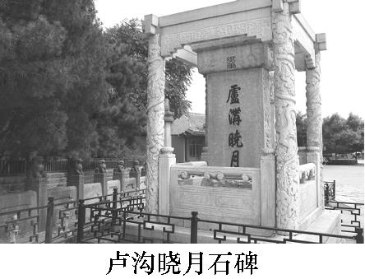

那么,日本是如何制造卢沟桥事变的呢?国难当头,国共两党又是怎样走上共同抗日道路的?南京大屠杀又是怎么发生的?下面我们来学习第19课《七七事变与全民族抗战》。

二、新课讲授

(一)七七事变

**1**.教师讲解:九一八事变后不到半年,日本侵占了东三省,紧接着又向华北地区推进。到1936年,日军已经从东、南、北三面包围了北平城。战争一触即发。

**2**.图片展示:《卢沟桥事变形势示意图》。提出问题:说一说卢沟桥的地理位置。

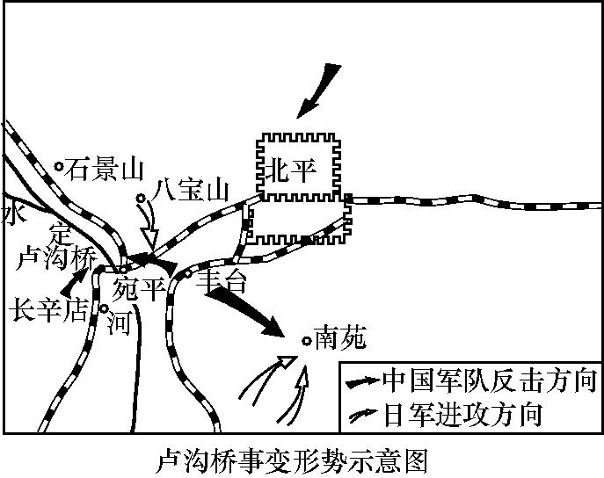

学生回答:卢沟桥背靠宛平城,扼平汉铁路,成为北平通往南方等地的唯一通道,是军事上的必争之地。

**3**.教师引导:带领学生阅读教材第91页文字,找出七七事变的相关信息。

学生回答:时间:1937年7月7日。经过:7日晚,日军以军事演习中一名士兵失踪为借口,要求进入宛平城搜查,遭到中国驻军的拒绝。日军借此炮轰我军驻地,驻卢沟桥和宛平城的中国守军奋起抵抗。这就是“七七事变”,又称“卢沟桥事变”。它标志着中国全民族抗战的开始。

**4**.教师讲解:七七事变后,紧接着日军调集大批军队,入侵中国。1937年7月底,北平、天津相继失陷。在北平保卫战中,赵登禹、佟麟阁将军壮烈殉国。

(二)第二次国共合作

**1**.教师讲解:日本侵略者发动全面侵华战争后,中华民族到了生死存亡的关头,全国人民强烈要求团结起来抗击日本侵略军。在全国人民的强烈要求下,国共两党再度携手合作,共赴抗日。

**2**.教师引导:带领学生阅读教材第92页文字。提出问题:国共两党是如何实现第二次合作,建立抗日民族统一战线的?

学生回答:国共两党分别发表声明,抗议日本侵略,表明抗战立场。不久,国共两党达成协议,将中国工农红军主力改编为国民革命军第八路军,朱德、彭德怀为正副总指挥;红军长征后留在南方八省的游击队改编为国民革命军新编第四军,叶挺任军长。

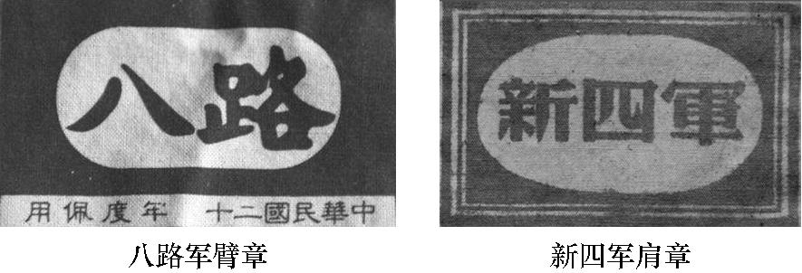

**3**.教师讲解:1937年9月,国民党中央通讯社公开发表了中共中央提交的国共合作宣言。蒋介石也发表谈话,实际上承认了中国共产党在全国的合法地位。这样,以国共合作为主体的抗日民族统一战线正式建立,国共团结御侮、全民族抗战的局面开始形成。

**4**.教师强调:抗日民族统一战线的正式建立,是动员并团结全民族力量展开长期抗战的根本保证,为争取抗战的胜利奠定了深厚的基础。

(三)淞沪会战

**1**.教师讲解:为了迫使国民政府投降,1937年8月,日军在上海挑起事端。13日,中国军队奋起反击,淞沪会战爆发。

**2**.教师引导:带领学生阅读教材第92—93页文字。提出问题:淞沪会战中的英雄事迹有哪些?

学生回答:姚子青率全营守卫宝山,与日军苦战3天,全营官兵壮烈牺牲;谢晋元率部坚守苏州河北岸四行仓库阵地,与日军展开血战,消灭日军200多人;中国空军首次参战,击落3架日机,初战告捷。

**3**.教师提问:淞沪会战的结果如何?有什么影响?

学生回答:结果:1937年11月,上海沦陷,淞沪会战结束。意义:淞沪会战持续3个月,毙伤日军4万多人,打破了日本3个月灭亡中国的迷梦,激发了全国人民的斗志。

(四)南京大屠杀

**1**.教师讲解:日军进攻上海后不久,就向南京进犯。1937年12月13日,日军攻陷南京。国民政府迁往重庆,把重庆作为战时的陪都。南京大屠杀就是在这种背景下发生的。

**2**.图片展示:出示教材第94页图片和下面的图片,控诉日军的暴行。

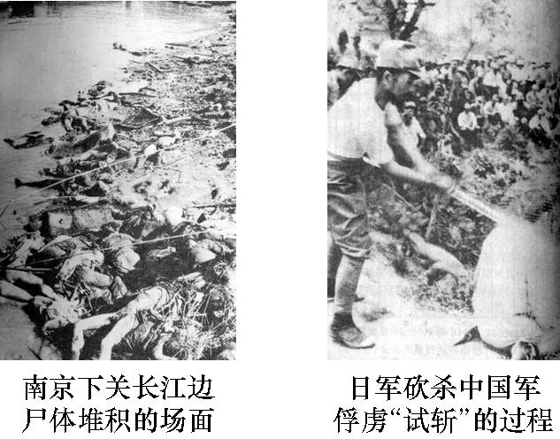

**3**.教师强调:日军进攻南京城后,屠杀手无寸铁的中国居民和放下武器的士兵达30万人以上。这充分暴露了日本法西斯侵略者的残酷性和野蛮性。在南京大屠杀中屈死的无辜的生命向我们昭示的是人类用鲜血写就的祈愿:反对战争,珍爱和平。

三、课堂总结

日本帝国主义继把东北变成它的殖民地后,寻衅发动了全面进攻中国的“卢沟桥事变”,开始了它灭亡中国、称霸亚洲的狂妄计划。民族生死存亡的关键时刻,国共两党捐弃前嫌,携手合作,开始了全民族抗战。日本在侵华战争中犯下了滔天罪行,其侵略行为给亚洲各国人民带来无穷的灾难,而南京大屠杀仅仅是这无穷灾难中的一个典型。“前事不忘,后事之师”,我们必须时刻警惕法西斯幽灵的复活,警惕日本右翼势力企图掩盖历史真相,抹杀侵略事实的险恶用心。

◇板书设计◇

